放心，我们顶到的！

屈颖妍 [有理儿有面](javascript:void(0);)

**有理儿有面**

微信号 youli-youmian

功能介绍 你说是不是

2020-02-23[原文](https://mp.weixin.qq.com/s?__biz=Mzg3MjEyMTYyNg==&mid=2247488780&idx=2&sn=f48db5ec2e66cfae2ca2ba41ea766e71&chksm=cef54179f982c86fc8122aaa0bdb2d8521e75e268a3ae5982f727ead4582923b140f3d564b60&scene=27#wechat_redirect&cpage=84) 发表于

收录于合集



本文作者：香港资深媒体人 屈颖妍

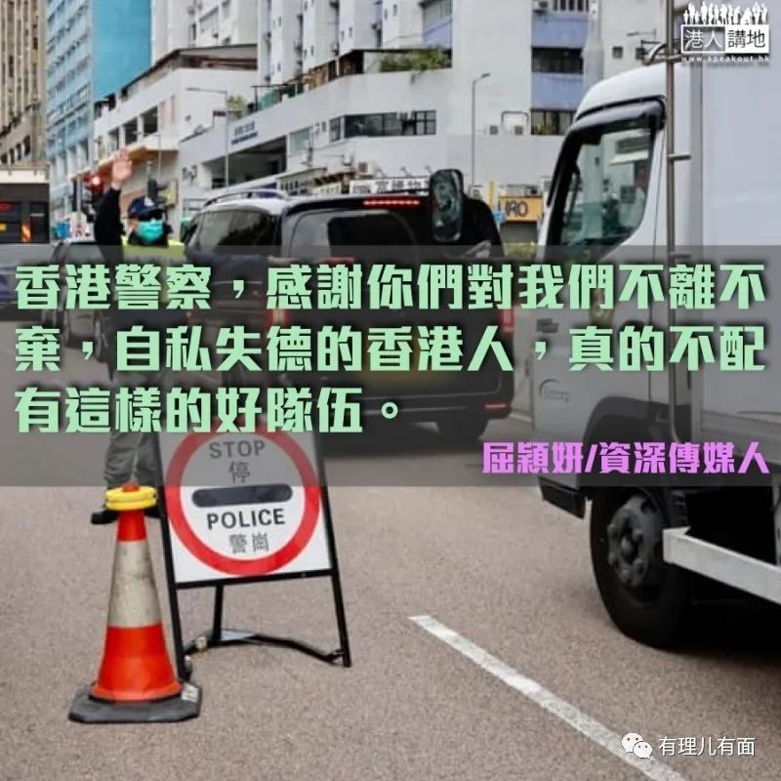

“谁会一个口罩戴上4天？老人家？劏房户？没想到是一位文职警察，是为了节省口罩给前线同事……”

这不单是网传故事，更是真人真事，其实，现在好多警署文职人员都是用「私伙」口罩，大家知道供应紧绌，都识趣地把口罩留给出勤同事。

有个年轻警察没戴口罩，同僚问：“你那配给品哪里去了？”年轻人说：“我年轻人没所谓，想把口罩留给嫲嫲用。”

黄丝看到，一定双眼发光说：“哦，你死喇，仲唔俾我哋捉到你攞政府物资回家……”对失掉人性的人，解释都多余，要明，始终会明。那同僚回家把此事告诉太太，警嫂立即上网钻研，打算给他嫲嫲缝个循环再用口罩。

有个警察跟警署清洁工闲聊，听到她说一个口罩用几日，还会洗干净重用，那警察忙不迭把自己那包口罩塞给她，还叮嘱清洁姐姐：“别再洗喇，不够再找我拿”。

有些主要在办公室工作的部门已三星期没口罩提供了，这阵子大家都是用“私伙”，没有人埋怨，没有人抗议，更没有人罢工。别说口罩，其实他们连消毒火酒、洁手液、湿纸巾都缺货一个月以上，但大家知道警察部是活在显微镜下，能忍的，都忍，反正忍一忍，又过去了，黑暴不就是这样吗？一眨眼原来已忍让八个多月了。

有好心人想给警察家属捐口罩，警嫂们说：“留给那些公公婆婆及弱势社群吧！要是真的不够，几百蚊一盒炒价的我们都会买来顶住，其实有些懂车衣的警嫂已开始做布口罩了，放心，我们顶到。”

听到不同环头、不同部门、不同宿舍的人，都是用“顶到的”这几个字，就知道警察部的抗疫资源有几紧绌。亏那些不查证的所谓传媒胡吹乱扯说什么“警察抢夺医护资源”、“警队大量囤积口罩”，然后香港电台又鹦鹉学舌诽谤一番，原来一句“嘻笑怒骂”就可以生安白造置人于死地。

这几天因为有警员确诊患上新冠肺炎，黄丝网络一片香槟祝贺声，连堂堂大党民主党都在脸书写上“最紧要人有事”、“全球首宗人传狗个案”这种泯灭人性的话，原来黄病毒真的比新冠肺炎更恐怖，一染上就可以丧尽天良到这地步。

倒是这八个月的苦楚训练已让警队练出铜皮铁骨，对一切诅咒笑看风云。有人说：“病毒不认人，黄丝蓝丝一样会染上，所以我们不会咒人，只会祝他们长命百岁。”也有人说：“他们祈求三万警察中招，如果香港真有三万人确诊，我相信他们也不会幸免。”

警群中最积极的留言，要算是这句：“向好的方向看，痊愈就会有抗体，我们可以利用抗体制疫苗医更多人，警察精神，忠诚勇毅，心系社会！”

香港警察，感谢你们对我们不离不弃，自私失德的香港人，真的不配有这样的好队伍。

文章转自：港人讲地







**关注公众号：**

**有理儿有面**

**理   性｜   揭   秘｜   探   讨**







### 精选留言

用户设置不下载评论